**硬件实验三：串口通信实验**

**实验目标**

* 了解 S3C2410X 处理器 UART 相关控制寄存器的使用；
* 熟悉 ARM 处理器系统硬件电路中 UART 接口的设计方法
* 熟悉 ARM 处理器系统硬件电路中 UART 接口的设计方法

**实验内容**

1. 编写 S3C2410X 处理器的串口通信程序，接收串口调试助手发送的字符，并将接收到的字符发送至串口助手。（参考《基于S3C2410嵌入式MDK开发实验与实践》P204-205）

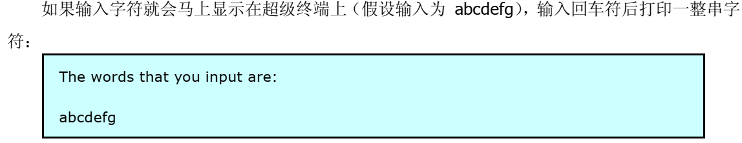

提示：

* 参考程序中#include "uart_test.h"修改为：

#include "2410addr.h"

#include "2410lib.h"

* 参考程序中uart_printf("%c",c); 需要删除，否则影响串口连续接收数据；
* 参考程序中if(c!='\r') 修改为if(c!='\n')。

1. 接收串口助手发送的1个字符（‘0’，‘1’，‘2’，…，‘F’），控制4个LED灯的亮灭。例如，接收到字符‘0’时，4个LED灯全灭；接收到字符‘C’时，LED4和LED3亮，LED2和LED1灭，；接收到字符‘F’时，4个LED全亮。
2. 将S3C2410X 处理器串口的波特率修改为9600；数据位为7位；使用FIFO，发送和接收FIFO的触发条件设为为8字节；同时增加1位偶校验。然后，完成上述内容1的串口通信功能。

说明：

* 本实验使用的串口是UART1；
* sys_init.c程序中可修改波特率；
* 2410lib.c程序中修改数据位宽，增加1位偶校验，设置FIFO。
* 课本P264表4-71， 字长配置需要修改，ULCON[1:0] 10=7位（11=7位是错误的 ）。